|  |  |  |  |  |  |
| --- | --- | --- | --- | --- | --- |
|  | | **작성자** | 2013182011  김선필 | **팀명** | 낙서의 전설  Legend Of Doodles |
| **주차** | 1주차 | **기간** | 2018.1.1 ~ 2018.1.6 | **지도교수** | 이 형 구 (서명) |
| **이번주 한일** | AWS 가입 / IOCP사용한 채팅 서버 구현 | | | | |

**<상세 수행내용>**

* 소켓 프로그래밍의 기초를 공부하면서 채팅 서버 구현
* 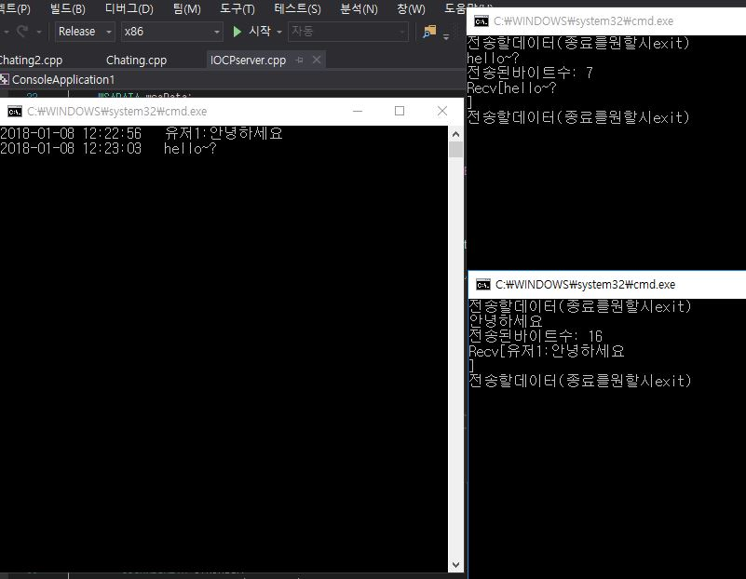
* AWS 회원 가입 / 기초 설정
* AWS 자체가 Inbound는 모두 거절하지만, Outbound는 모두 허용 이기 때문에, 문제 생김
* 1주차 설명 비디오 링크  <https://youtu.be/6wL1hHVRM9Q>

|  |  |  |  |
| --- | --- | --- | --- |
| **문제점 정리** | AWS 인바운드 | **해결 방안** | 모르겠습니다…… |
| **다음 주차** | 2주차 | **다음 기간** | 2018.1.7 ~ 2018.1.13 |
| **다음주 할 일** | AWS 인바운드 문제 해결 | | |
| **지도교수**  **Comment** |  | | |